Versailles, le {{DATE_JOUR}}

Dossier suivi par
{{NOM_GESTIONNAIRE}}
Tél.
01 30 83 41 41

Mél
ce.dpe@ac-versailles.fr

La rectrice de l’académie de Versailles
à

Mme/M

Madame, Monsieur,

Je vous informe qu'un trop perçu d'un montant initial brut* de {{MONTANT_INIT}} euros a été constaté pour le motif suivant :

{{MOTIF}}

Par ailleurs et pour information, un montant de {{MONTANT_PREV}} euros brut a déjà été prélevé sur votre traitement.

Il vous reste à régulariser la somme de {{MONTANT_REGUL}} euros

J'envisage donc d'émettre un titre de perception à votre encontre.

Si vous êtes en possession d'éléments de nature à modifier cette mesure, vous voudrez bien m'en informer dans les 15 jours suivant la réception du présent avis.

Ce trop perçu est mis en recouvrement par le comptable du Trésor qui vous avertira de la somme à verser.
Je vous précise que vous pourrez déduire cette somme (c’est-à-dire le montant figurant sur le titre de perception) des revenus à déclarer au titre de l'impôt sur le revenu, pour l'année au cours de laquelle le remboursement aura été effectué en produisant comme justificatif auprès du centre des impôts dont vous relevez, la quittance qui vous sera remise sur votre demande par le Directeur départemental des finances publiques lors du solde du titre de perception. En aucun cas, vous ne pourrez défalquer l'indu du montant des ressources soumises à l'impôt avant que le remboursement ne soit effectif.

Je reste à votre disposition pour tout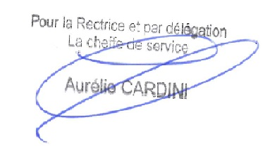 renseignement complémentaire.

*Minoré, le cas échéant, du montant correspondant au prélèvement à la source et des cotisations salariales.
Copie établissement d’affectation ou de rattachement administratif

